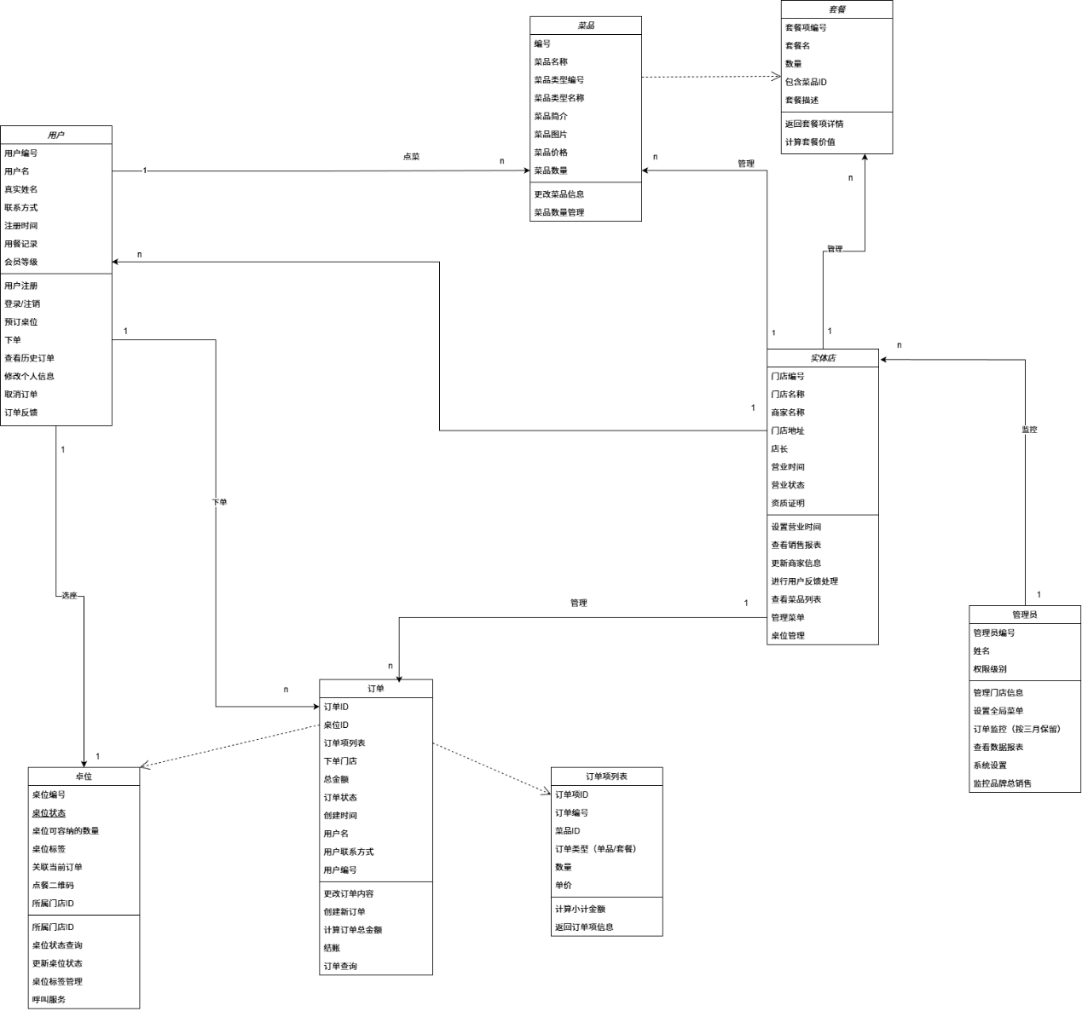
1. 一个订单可以包含多个菜品吗？
在上方我们设计的类图中，“订单”中包含一个“订单项列表”的属性，而“订单项列表”这个属性又作为一个类包含订单中的菜品集合（就相当于用“订单项列表”装住了用户本次点餐的“菜品”信息，起到购物袋的作用）。用户点餐时，每选择一道菜（或套餐），就会在订单下创建一个订单项。通过这种方式，一个订单能够轻松包含多个菜品。
2. 如何计算订单总金额？
通过“订单”类的计算订单总金额操作来完成。通过浏览订单下的所有“订单项列表”进行累加，而其中每一个订单项包含“计算小计金额”的函数方法，它会执行数量 × 单价的计算（单价来源于关联的“菜品”或“套餐”的价格）。最后，将所有订单项的小计金额相加，得到订单的总金额。
3. 桌位状态如何管理（空闲、用餐中）？
通过“桌位”类的桌位状态属性和更新桌位状态操作来管理。桌位状态属性记录了桌位当前是“空闲”、“用餐中”、“已预订”还是“已清理”。当用户成功下单时，系统调用更新桌位状态操作，将桌位从“空闲”变为“用餐中”。当订单结账后，该操作再次被调用，将状态重置为“空闲”，为下一批客人做准备。
4. 订单与桌位的关系是什么？
一个订单必须属于一个桌位（因为用户线下用餐需要有一个就餐位置），而一个桌位在不同时间段可以拥有多个订单，这是一个“多对一”的关系。（同一个桌位在一天或历史中会接待多批不同的顾客，因此会产生多个不同的订单）
结论：您的类图设计得非常完善和专业，准确地描绘了一个功能齐全、支持连锁经营的餐厅点餐系统。它对四个核心思考问题的解答提供了直接和有力的图形化支持。

Get-ChildItem -Recurse -Directory | ForEach-Object { $_.FullName }
所有目录信息
university-app/
├── docker-compose.yml # Docker编排配置
├── .env # 环境变量配置
├── deploy.ps1 # 部署脚本
├── frontend/ # 前端代码
├── backend/ # 后端代码
├── nginx/ # Nginx配置
├── mysql/ # 数据库脚本
├── logs/ # 日志文件
└── uploads/ # 上传文件

